**16 - 22 октября**

**Неделя профилактики остеопороза**

**(в честь Всемирного дня борьбы с остеопорозом 20 октября)**

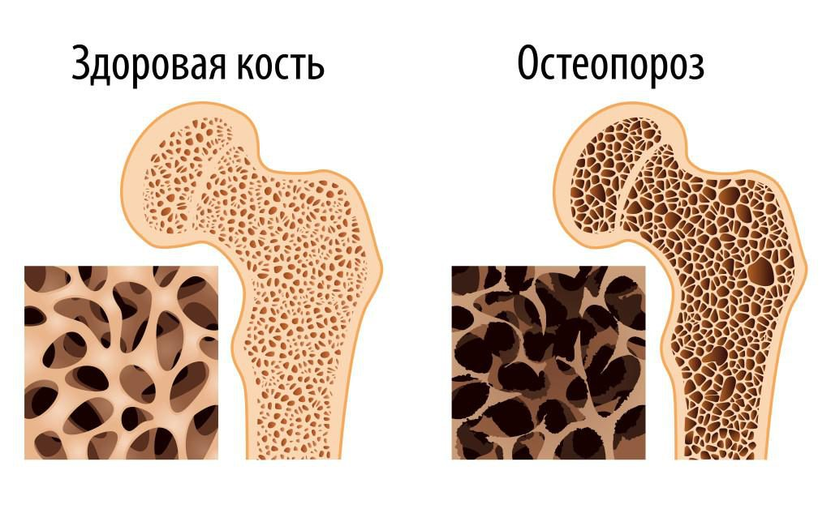Остеопороз – заболевание, при котором снижается объем костной массы и нарушается ее качество, что приводит к хрупкости костей и риску переломов.  
  
У половины людей, перенесших в результате остеопороза хотя бы один перелом, в течение двух лет случается повторный перелом. После первого перелома риск развития повторного увеличивается в 3 раза, после второго – в 5 раз.  
  
Остеопороз называют «молчаливым заболеванием», потому что с годами оно может не проявлять себя.  
  
**Что необходимо для профилактики развития остеопороза:**  
Обсудить с врачом факторы риска остеопороза и комплекс необходимых обследований.  
  
Корректировать уровень витамина D при его дефиците, согласовать со специалистом профилактическую дозу витамина D3.  
  
Употреблять продукты питания, содержащие кальций. При его дефиците риск остеопороза повышен.  
  
**Продукты и витамины для профилактики остеопороза и общие принципы питания**

Нужно потреблять достаточно кальция и витамина D, который позволяет ему лучше усваиваться. Для костей важны также фосфор, магний, медь, бор.

Самые полезные продукты – это свиная, говяжья, тресковая печень, молочные и кисломолочные продукты, домашние сыры, жирные сорта рыбы, любая зелень, пророщенные злаки. Для женщин важна соя, потому что она содержит фитоэстроген – растительный аналог эстрогена.

Главные источники кальция – лосось, зеленые овощи и фрукты, белокочанная капуста, обезжиренное молоко и йогурт. Вдвойне полезен обогащенный кальцием апельсиновый сок, который богат также витамином С.

**Важно! Соль, алкоголь и кофеин приводят к вымыванию кальция и ряда других важных веществ.**

**Их нужно свести к абсолютному минимуму.**

Уровень витамина D можно поддерживать, каждый день по 30 минут гуляя под неярким солнцем. Однако в наших широтах это не всегда возможно. Поэтому нужно употреблять продукты, богатые этим витамином и/или включать витамины, по указанию врача.

Пищевые источники витамина D – это яичные желтки, печень трески, жирная рыба, обогащенное молоко.

Необходимо включить в рацион источники витаминов А, С, К, а также группы В, и фолиевую кислоту.

Нельзя злоупотреблять белком, потому что он нарушает функцию всасывания в ЖКТ, провоцирует процессы брожения. Суточная норма – 100-150 г.

Нужно исключить или свести к минимуму сладкие и/или газированные напитки, пакетированные соки, уксус, кислые овощи, фрукты, ягоды, щавель, ревень, шпинат, сахар и соль, зерновой и растворимый кофе. Важно соблюдать баланс витамина С, потому что его избыток тоже вреден.

**Препараты и витамины для профилактики**

Препараты и витаминные комплексы должен назначать врач. Самостоятельная профилактика может даже навредить, потому что, принимая одно, можно нарушить баланс другого.

**Профилактические медицинские обследования**

Нужно регулярно, раз в год, делать ультразвуковую или рентгеновскую денситометрию. Это самое информативное, быстрое и комфортное исследование. Рентгеновская методика показана для обследования шейки бедра, позвоночника, лучевой кости. Она выявляет скрытые переломы в режиме сканирования всего тела.

Необходимо раз в год сдавать кровь на кальций, особенно на фоне терапии гормонами и глюкокортикостероидами.

**Общие рекомендации по здоровому образу жизни**

Нужно соблюдать адекватный уровень физической активности, делать гимнастику, больше ходить. Очень полезна скандинавская ходьба. Самый лучший вид профилактики – плавание.

Важно поддерживать нормальный вес.

Съедать не менее 500 г свежих овощей и фруктов в день, делая упор на те, которые богаты кальцием, витамином D, А, С, К.

Пожилым людям обязательно надо профилактировать падения. С этой целью стоит даже обсудить с врачом возможность отмены препаратов, вызывающих головокружения.

Задуматься о профилактике никогда не поздно. Особенно с учетом того, к каким тяжелым последствиям приводит остеопороз.

Если вовремя начать профилактику, то риск переломов снизится больше чем на 50%. И главное правило профилактики – постоянство. Даже 5 минут упражнений ежедневно, к примеру, будут полезнее одного часа в спортзале раз в неделю.

Умеренная физическая активность и здоровый образ жизни в целом не только положительно скажутся на состоянии скелета, но и укрепят организм в целом, повысят жизненный тонус и даже продолжительность жизни.

**Будьте здоровы!**

Материал составлен по открытым Интернет-ресурсам